ADI SOYADI:  SINIFI NO: | 2025-2026 EĞİTİM ÖĞRETİM YILI  BAYRAMYAZI ORTAOKULU  GÖRGÜ KURALLARI VE NEZAKET I-II  2. DÖNEM 1. BEP YAZILI SINAVI | PUAN

PUAN | 1.SORU | 2.SORU | 3.SORU | 4.SORU | 5.SORU | 6.SORU
PUAN | 15 | 15 | 15 | 15 | 20 | 20
SORU 1. Kütüphanede ders çalışırken ya da kitap okurken nelere dikkat etmeliyiz? Yazınız.
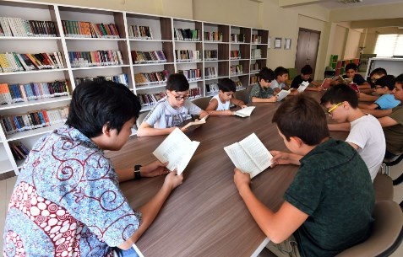 | CEVAP:  Kütüphanelerde kitap okuma, ders çalışma, ödev yapma gibi faaliyetleri sessizce yapmalıyız.  Kütüphane ortamında başkalarını rahatsız edecek olumsuz davranışlarda  bulunmamalıyız.

SORU 2. “ Akan bir nehrin kenarında dahi olsanız abdest alırken suyu dikkatli kullanınız.” Hadis-i Şerif
Peygamber Efendimizin bu sözünde vurgulamak istediği temel düşünce nedir? Yazınız.
CEVAP:
Suyu israf etmemek, tutumlu olmak, doğal kaynakları korumak

SORU 3. Aşağıdaki görsellerde hangi milli ve manevi değerlerimiz gösterilmiştir? Yazınız.
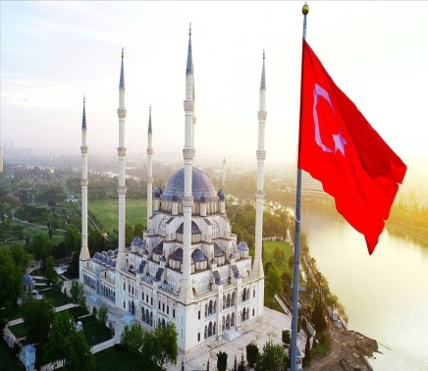 | 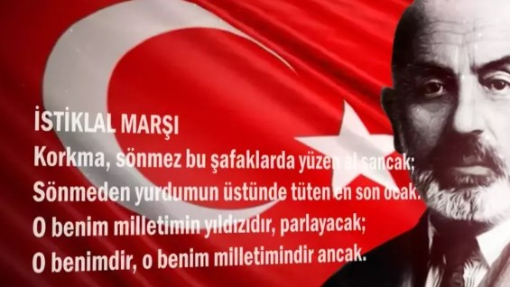 | 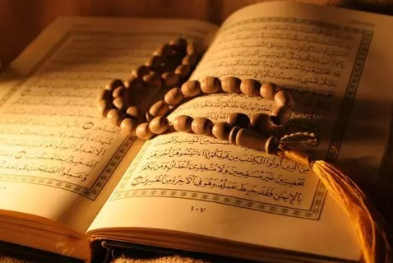

CEVAP:
Camiler, bayrağımız, istiklal marşı, kuranı kerim

SORU 4. Kalabalık ortamlar nerelerdir? Kalabalık ortamlarda konuşurken nasıl davranmalıyız?
CEVAP:
Alışveriş merkezleri, pazar yerleri, konser alanları ve toplu taşıma araçları gibi kalabalık ortamlarda gezinmek, hareket etmek ve iletişim kurmak birçok kişi için zor olabilir. Bu ortamlarda bir de iletişim güçlüğü yaşayacağımız düzeyde gürültü varsa durum daha da zorlaşabilir. Böyle ortamlarda konuşurken kullandığımız üsluba ve görgü kurallarına dikkat etmemiz gerekir.

SORU 5.
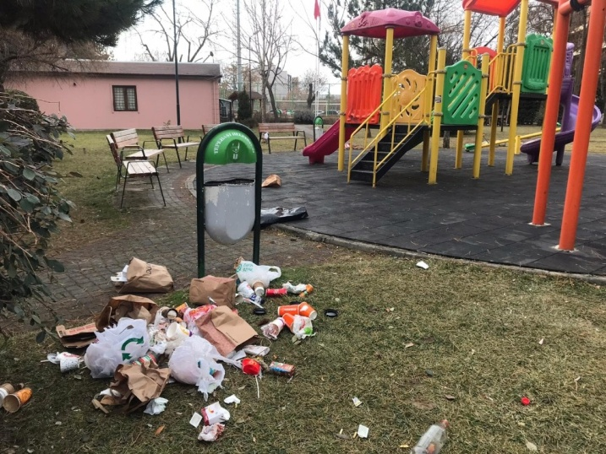 | Parklar ortak kullanım alanlarından biridir.  Buna göre yandaki görseli ortak kullanım alanı açısından değerlendiriniz.  CEVAP:  Ortak kullanım alanlarına zarar vermemeliyiz.  Parklar tüm çocukların kullanabileceği yerlerdir. Temiz bırakmalıyız.

SORU 6. Komşuluk ilişkilerinde nelere dikkat etmeliyiz? Düşüncelerinizi yazınız.
CEVAP:
Evde yüksek sesle müzik dinlememeli, geç saatlerde gürültü çıkaracak işler yapmamalıyız. Temizlik yapacağımız zamanı hafta sonu ya da gündüz vakitlerine denk getirmeye çalışmalı, balkonlardan halı ya da benzeri şeyleri silkelememeliyiz.

Zeki DOĞAN – Sosyal Bilgiler Öğretmeni – www.sosyalciniz.net
BAŞARILAR....

